Федеральное государственное бюджетное образовательное учреждение высшего образования «Красноярский государственный медицинский университет имени профессора В.Ф. Войно -Ясенецкого» Министерства здравоохранения Российской Федерации
Фармацевтический колледж

Дневник

Учебной практики
по МДК 04.01 «Теория и практика лабораторных микробиологических и иммунологических исследований»

Усов Максим Игоревич

ФИО
Место прохождения практики
Фармацевтический колледж, лабораторная диагностика
__________________________________________________________
(медицинская организация, отделение)

с « 01 » Июня 2019 г. по « 07 » Июня 2019 г.
Руководители практики:
Общий – Ф.И.О. (его должность) Тюльпанова О.Ю.(преподаватель)
Непосредственный – Ф.И.О.(его должность) Тюльпанова О.Ю. (преподаватель)
Методический – Ф.И.О. (его должность) Тюльпанова О.Ю. (преподаватель)

Красноярск, 2019

Содержание
- Цели и задачи практики
- Знания, умения, практический опыт, которыми должен овладеть студент после прохождения практики
- Тематический план
- График прохождения практики
- Инструктаж по технике безопасности
- Содержание и объем проведенной работы
- Манипуляционный лист (Лист лабораторных)
- Отчет (цифровой, текстовой)

Цели и задачи практики:

  - Закрепление в учебных условиях профессиональных умений и навыков по методам микробиологических и иммунологических исследований.
  - Расширение и углубление теоретических знаний и практических умений по методам микробиологических и иммунологических исследований.
  - Повышение профессиональной компетенции студентов и адаптации их на рабочем месте, проверка возможностей самостоятельной работы.
  - Осуществление учета и анализ основных клинико-диагностических показателей, ведение документации.
  - Воспитание трудовой дисциплины и профессиональной ответственности.
  - Изучение основных форм и методов работы в бактериологических лабораториях.
Программа практики.

В результате прохождения практики студенты должны уметь самостоятельно:
  - Организовать рабочее место для проведения лабораторных исследований.
  - Подготовить лабораторную посуду, инструментарий и оборудование для анализов.
  - Приготовить растворы, реактивы, дезинфицирующие растворы.
  - Провести дезинфекцию биоматериала, отработанной посуды, стерилизацию инструментария и лабораторной посуды.
  - Провести прием, маркировку, регистрацию и хранение поступившего биоматериала.
  - Регистрировать проведенные исследования.
  - Вести учетно-отчетную документацию.
  - Пользоваться приборами в лаборатории.
  - Выполнять методики согласно алгоритмам

По окончании практики студент должен представить следующие документы:
  - Дневник с оценкой за практику, заверенный подписью руководителя
  - Текстовый отчет по практике
  - Выполненную самостоятельную работу.

В результате учебной практики студент должен:

Приобрести практический опыт:
- применения техники бактериологических исследований.

Освоить умения:
    - готовить исследуемый материал, питательные среды, реактивы и оборудование для проведения микроскопических, микробиологических исследований;
    - осуществлять подготовку реактивов, лабораторного оборудования и аппаратуры для исследования;
    - проводить утилизацию отработанного материала, дезинфекцию и стерилизацию используемой в лаборатории посуды, инструментария, средств защиты, рабочего места и аппаратуры;

Знать:
    - задачи, структуру, оборудование, правила работы и техники безопасности в микробиологической лаборатории;
- основы техники безопасности при работе в микробиологической лаборатории; нормативно-правовую базу по соблюдению правил санитарно- эпидемиологического режима в микробиологической лаборатории;
    - задачи, структуру, оборудование, правила работы и техники
безопасности в лаборатории микробиологических исследований;

Тематический план учебной практики

№ | Наименование разделов и тем практики | Количество
 |  | дней | часов
1. | 1 этап. Отбор проб воды. Приготовление простых и сложных питательных сред. Посев на питательные среды. Выделение чистой культуры. | 1 | 6
2 | 2 этап. Изучение культуральных свойств. Изучение морфологических свойств. | 1 | 6
3 | 3 этап. Изучение биохимических свойств | 1 | 6
4 | 4 этап. Учет результатов. | 1 | 6
5 | Утилизация отработанного материала. | 1 | 6
6 | Зачет | 1 | 6
Итого |  | 6 | 36

График выхода на работу

№  п/п | Даты | Часы работы | Подпись руководителя
1
2
3
4
5
6

ЛИСТ ЛАБОРАТОРНЫХ ИССЛЕДОВАНИЙ

Исследования. | Количество исследований по дням практики. |  |  |  |  |  | итого
 | 1 | 2 | 3 | 4 | 5 | 6
Изучение нормативных документов | 4 |  |  |  |  |  | 4
Прием, маркировка, регистрация биоматериала. |  | 1 | 1 | 1 |  |  | 3
Организация рабочего места |  | 1 | 1 | 1 | 1 |  | 4
Приготовление простых питательных сред. |  | 1 |  |  |  |  | 1
Приготовление сложных питательных сред. |  |  |  |  |  |  | 0
Посев на питательные среды |  | 2 | 2 | 4 |  |  | 8
Изучение культуральных свойств. |  |  | 2 | 2 | 4 |  | 8
Изучение морфологических свойств |  |  | 2 | 2 | 4 |  | 8
Определение подвижности микроорганизмов |  |  |  |  |  |  | 0
Определение спор |  |  |  |  |  |  | 0
Изучение биохимических свойств (сахаролитических) |  |  | 2 | 2 |  |  | 4
Утилизация отработанного материала. |  | 1 | 1 | 1 | 1 |  | 4

Содержание практики
№  дни | Виды деятельности | Практический опыт | Умения
 | Раздел Общая микробиология
1. | - Правила техники безопасности.  - Приготовление питательных сред для выделение чистой культуры.  - Посев исследуемого материала.  - Оформление дневника. | Готовить рабочее место для проведения лабораторных микробиологических исследований. Готовить общеупотребительные питательные среды, для культивирования микроорганизмов.  Владеть техникой работы бактериальной петлей. Владеть техникой микроскопических исследований | Определять вспомогательные структуры бактериальной клетки
2. | - Изучение культуральных свойств.  - Приготовление дифференциально диагностических сред.  - Посев исследуемого материала.  - Изучение морфологических, тинкториальных свойств.  - Оформление дневника. | Готовить рабочее место для проведения лабораторных микробиологических исследований.  Владеть техникой работы бактериальной петлей. Владеть техникой микроскопических исследований | Работа с биологическим материалом  Производить посев петлей  Определять тинкториальные и морфологические  свойства исследуемой культуры.
3. | - Изучение чистой культуры.  - Приготовление фиксированного мазка  - Физическим методом.  - Окраска препарата по ГР.  - Изучение тинкториальных свойств. | Готовить рабочее место для проведения лабораторных микробиологических исследований.  Владеть техникой микроскопических исследований | Работа с биологическим материалом  Определять  культуральные  свойства на жидких и плотных питательных
 | - Приготовление питательных сред для  - Изучения биохимических свойств  - Оформление дневника. | Владеть техникой работы бактериальной петлей. | средах  Работа с электроприборами, термостатом и другим оборудованием
4 | - Изучение выделенной культуры.  - Изучение биохимических свойств.  - Оформление дневников. | Готовить рабочее место для проведения лабораторных микробиологических исследований.  Владеть техникой микроскопических исследований.  Владеть техникой работы бактериальной петлей. | Работа с биологическим материалом
5 | - Учет результатов  - Утилизация отработанного материала.  - Оформление дневников. | Готовить рабочее место для проведения лабораторных микробиологических исследований. | Оценивать ферментативную активность микроорганизмов.
6. | Зачет | Готовить рабочее место для проведения лабораторных микробиологических исследований. Техника посевов, микроскопия, культивирование, изучение ферментативной активности бактерий.

ОТЧЕТ ПО УЧЕБНОЙ ПРАКТИКЕ

Ф.И.О. обучающегося Усова Максима Игоревича

Группы 205-2 специальности Лабораторная диагностика Проходившего (ей) учебную практику с 01 июня по 07 июня 2019 г
За время прохождения практики мною выполнены следующие объемы работ:

1. Цифровой отчет

№ | Виды работ | Кол -во
1. | -изучение нормативных документов
2. | - приготовление питательных сред
3. | - посев исследуемого материала на плотные питательные среды
4. | - определение тинкториальных свойств
5. | -изучение культуральных свойств
6. | -изучение морфологических и тинкториальных свойств
7. | -изучение биохимических свойств
8. | Учет результатов исследования.
9. | проведение мероприятий по стерилизации и дезинфекции лабораторной посуды, инструментария, средств защиты;  - утилизация отработанного материала.

2. Текстовой отчет
- Умения, которыми хорошо овладел в ходе практики:

- Самостоятельная работа:

- Помощь оказана со стороны методических и непосредственных руководителей:

- Замечания и предложения по прохождению практики:

Общий руководитель практики ______________________________
(подпись) (ФИО)
М.П.организации

День 1.

Цель исследования: определение микробиологического качества воды из водоёма.
Задачи исследования:
- наличия кишечной палочки (фекального загрязнения)
- определение ОМЧ (общего микробного числа)
Для исследования воды был использован – микробиологический метод исследования.
В первый день практики были:
- Повторены техники безопасности при работе со спиртовкой, а также общие правила безопасности в бактериологических лабораториях
- Изучены нормативные документы
- Собраны образцы воды из различных водоёмов для исследования

1. Техника безопасности

Техника безопасности при работе со спиртовкой:
1.Должен быть произведён внешний осмотр
2.Зажженную спиртовку нельзя переносить с места на место, нельзя также зажигать одну спиртовку непосредственно от другой.
3.Для зажигания спиртовки пользуйтесь спичками.
4.Гасить спиртовку можно только одним способом — накрывать пламя фитиля колпачком
5.При работе со спиртовкой окно должно быть закрыто
6.Нельзя оставлять зажжённую спиртовку без внимания

Правила работы в микробиологической лаборатории:
- Находиться и работать в лаборатории в халатах, колпаках и сменной
обуви.
- Пользоваться только отведенным рабочим местом и оборудованием, как
меньше ходить по лаборатории.
- Не выносить материал, посуду, оборудование из лаборатории.
- Не принимать пищу.
- После работы с заразными материалами, инструменты, посуду,
предметные стекла подлежат обеззараживанию в дезинфицирующем
растворе, либо в автоклаве, либо в пламени спиртовки.
- Если разобьется посуда или разольется жидкость, содержащая заразный
материал, необходимо сообщить об этом руководителю и тщательно все
продезинфицировать.
- Соблюдать чистоту и опрятность. До и после работы необходимо мыть
руки и дезинфицировать стол.

2. Нормативные документы

- ФЗ «О санитарно-эпидемиологическом благополучии населения.»
- СанПиН 2.1.4.1175-02 «Гигиенические требования к качеству воды нецентрализованного водоснабжения. Санитарная охрана источников.»
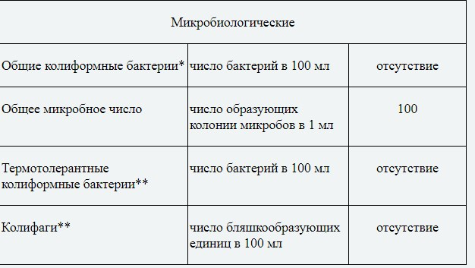
    - IV. Требования к качеству воды нецентрализованного водоснабжения
Рисунок 1- вырезка из таблицы СанПиН 2.1.4.1175-02, 4.1

- СанПиН 2.1.5.980-00 «Гигиенические требования к охране поверхностных вод.»
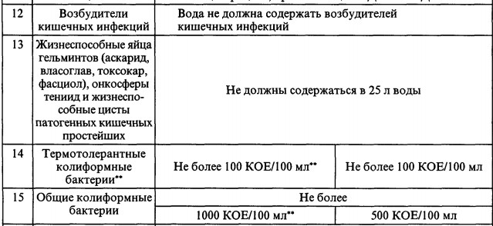
    - Приложение 1.
Рисунок 2-вырезка из таблицы СанПиН 2.1.5.980-00, Приложение 1

- МУК 4.2.1884-04 «Санитарно-микробиологический и санитарно-паразитологический анализ воды поверхностных водных объектов.»
- 2.1. Отбор, хранение и транспортирование проб.
- 2.2.5. Питательные среды.
- 2.7. Определение общих и термотолерантных колиформных бактерий методом мембранной фильтрации. 2.7.1. Определение понятия показателей
Общие колиформные бактерии (ОКБ) - грамотрицательные, оксидазоотрицательные, не образующие спор палочки, способные расти на дифференциальных лактозных средах, ферментирующие лактозу до кислоты и газа при температуре (37 ± 1) °С в течение 24-48 ч.

3. Отбор воды

Был собран образец воды из р. Енисея, возле территории Красноярской межрайонной клинической больницы №20 им. И.С. Берзона, в стерильную тару объёмом 0,5 л.

День 2.

Во второй день практики были:
- Распределены водоёмы и ответственные за их исследование
- Сварены и разлиты среды Эндо и МПА
- Сделаны посевы в чашки Петри на среды Эндо и МПА с использованием шпателя и пипетки.

Распределение водоёмов

Таблица 1. Распределение водоёмов и ответственных за их исследование
№ | Водоём для отбора воды | Фамилия ответственного за исследования
1 | Мана | Бычкова
2 | Маклаковка | Ларионова
3 | Берёзовка | Политова
4 | Колонка из Тувы | Седип
5 | Собакино | Королева
6 | Торгашино | Ярощук
7 | Ручей | Сидорова
8 | Енисей | Усов
9 | Кача | Юсупова
10 | Мартушка | Шагдыр
11 | Серпа | Сарыглар

Варка и разлив сред
Для 1 этапа микробиологического исследования были необходимы среды Эндо и МПА.
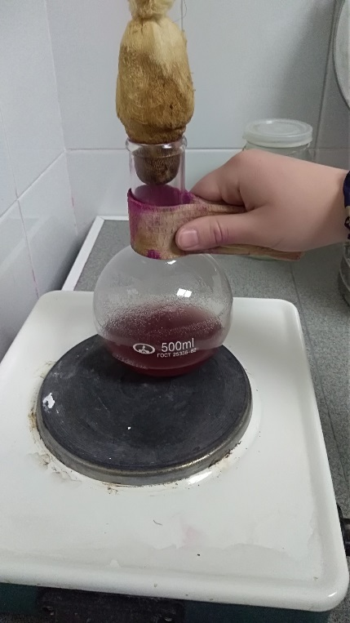
Были сварены среды в объёме 200 мл каждая по 100 мл от одной пары студентов), после чего разлиты по чашкам Петри и пронумерованы.
Методика варки сред:
- Расчёт необходимой массы сухой среды
- Подготовка к работе весов
- Подбор необходимых разновесов
- Взвешивание сухой смеси
- Пересыпание сухой среды в колбу
- Заполнение колбы 100 мл воды
- Варка среды на малом «огне»
- Стерилизация
- Розлив
Рисунок 3-варка среды

Посев

Методика посева при помощи шпателя и пипетки:
- Зажечь спиртовку
- Взять стерильную пипетку, набрать
- Капнуть необходимое кол-во исследуемой воды в центр агара в чашке Петри
- Погрузить пипетку в исследуемый материал
- Взять погружённый в спирт шпатель и прокалить его на пламени спиртовки
- Круговыми движениями распределить воду по поверхности агара
- Прокалить шпатель и погрузить его в спирт
- Закрыть спиртовку и чашку Петри

Для исследования было решено взять и добавить в среду Эндо-1 мл исследуемой воды, в МПА- 1 капли той же воды.
После чего посевы были убраны в термостат при температуре 37°C, сроком на 1 сутки.

День 3.

В третий день практики были определены:
- Наличие и характеристика роста микроорганизмов на средах Эндо и МПА
- Культуральные свойства микроорганизмов
- Морфологические свойства
- Сделан посев микроорганизмов на скошенный агар зигзагом для получения чистой культуры
В третий день практики был проведён 2-ой этап микробиологического исследования.

Наличие и характеристика роста микроорганизмов на средах Эндо и МПА

Таблица 2. Наличие и характеристика роста микроорганизмов на средах Эндо и МПА
№ | Водоём для отбора воды | Наличие и хар-ка роста на среде МПА | Наличие и хар-ка роста на среде Эндо
1 | Мана | +, небольшое кол-во | -
2 | Маклаковка | +, небольшое кол-во | -
3 | Берёзовка | +, обильный рост | +(25)
4 | Колонка из Тувы | +, сплошной рост | -
5 | Собакино | +, небольшое кол-во | -
6 | Торгашино | -, 1 колония | +, небольшое кол-во
7 | Ручей | +, сплошной рост | -
8 | Енисей | +, небольшое кол-во | +, обильный рост
9 | Кача | +, сплошной рост | +, обильный рост
10 | Мартушка | +, сплошной рост | -
11 | Серпа | +, небольшое кол-во | -

2. Культуральные свойства микроорганизмов

Таблица 3. Культуральные свойства микроорганизмов из образца №8 на средах Эндо и МПА
Свойства | МПА | Эндо
Колонии | Выпуклые, изолированные | Выпуклые
Поверхность | Гладкие | Гладкие
Края | Ровные | Ровные
Цвет | Белые | Розовые
Размер | 0,1-0,5 см | 0,1 см
Форма | Круглые правильной и неправильной формы | Круглая правильная

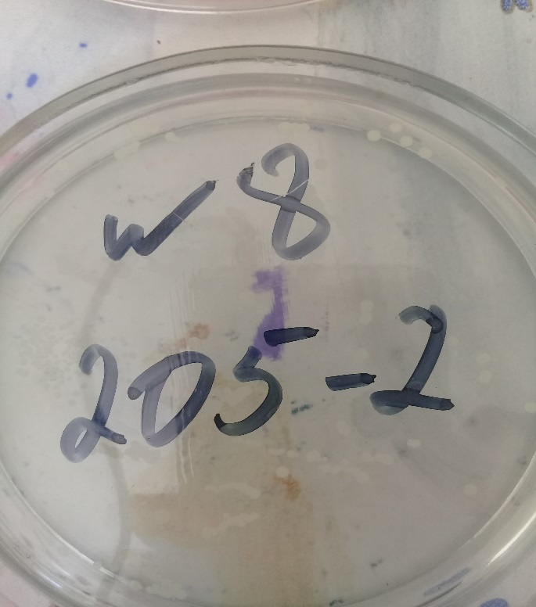
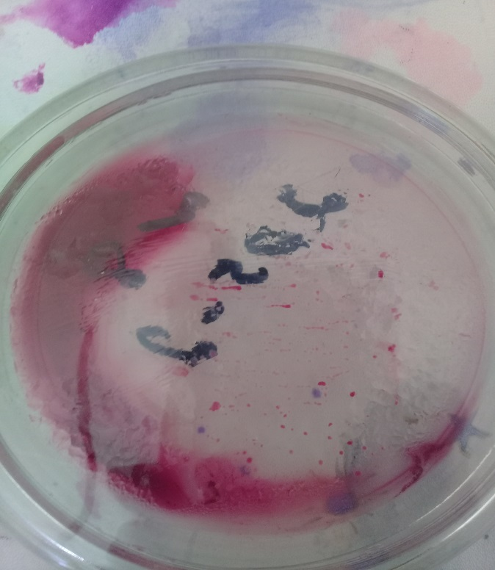

Рисунок 4-микроорганизмы выросшие на средах МПА и Эндо

Микроскопия методом по Граму

Для изучения микроорганизмов методом микроскопии необходимо было приготовить микропрепарат. Использовалась методика по Граму.

Методика окраски по Граму:
- Приготовить фиксированный мазок.
- На мазок положить фильтровальную бумагу и налить 1-2 капли
генцианвиоллета и окрасить в течение 1 минуты.
- Удалить бумагу, слить краситель и, не промывая мазок водой, налить раствор Люголя на 1 мин.
- Краску слить и на мазок капнуть на 0,5 минуты этилового спирта (обесцвечивающий раствор).
5. Промыть препарат водой.
6. Окрасить разведенным фуксином (р-р сафранина) в течение 2 минут.
7. Промыть водой, подсушить и промикроскопировать.
В ходе микроскопии были увидены:
- В Эндо - Гр- диплококки
- В МПА - Гр+, Гр- кокки
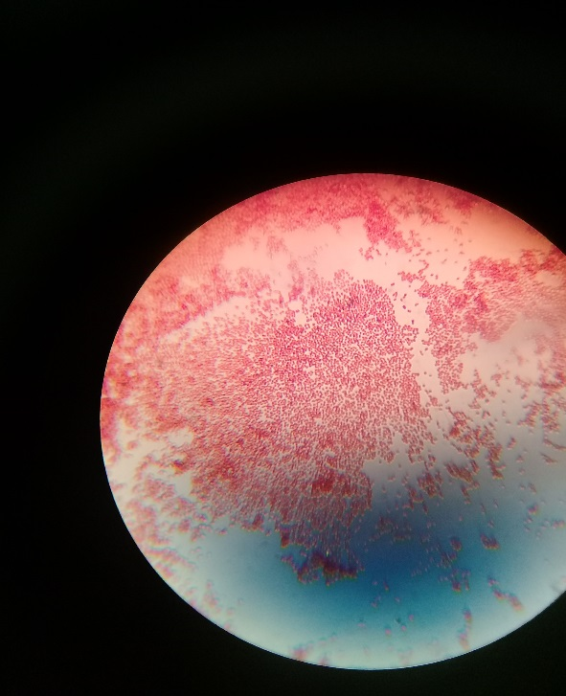
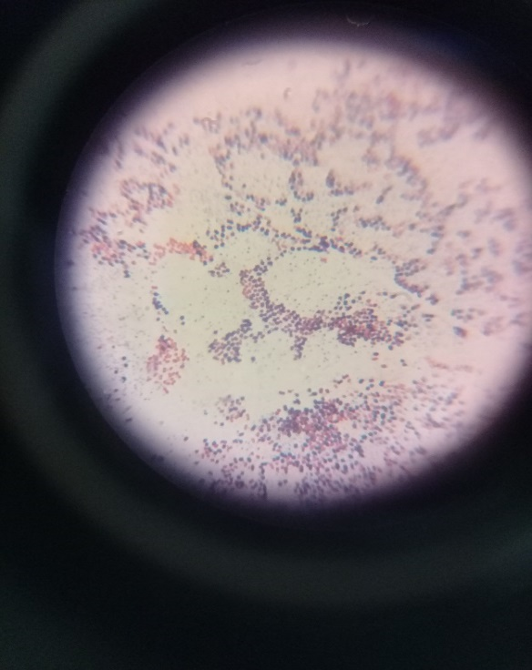

Рисунок 5-микроскопия микропрепаратов 1-Эндо, 2-МПА

4. Посев на скошенный агар

Для получения чистой культуры был сварен 2-хсахарный агар Клиглера (глюкоза + лактоза), разлит по пробиркам под углом.
Посев был произведён зигзагообразными движениями – методом «зигзага». После помещены в термостат.

День 4.

В четвёртый день практики была:
- Проверена чистота культуры микрокоспированием микропрепарата по Граму
- Сделаны посевы на пёстрый ряд

Проверка чистоты культуры
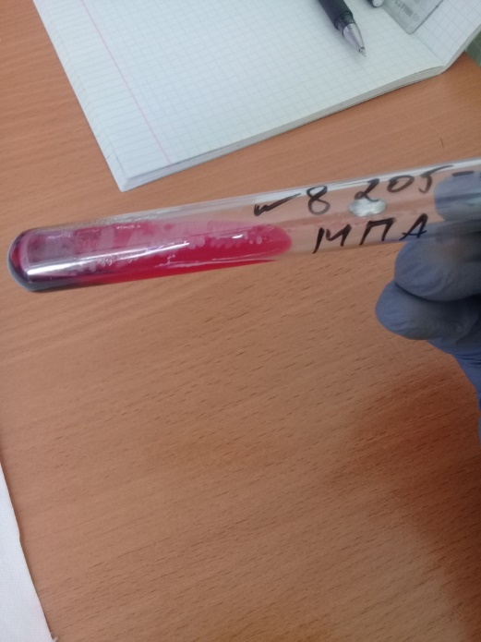
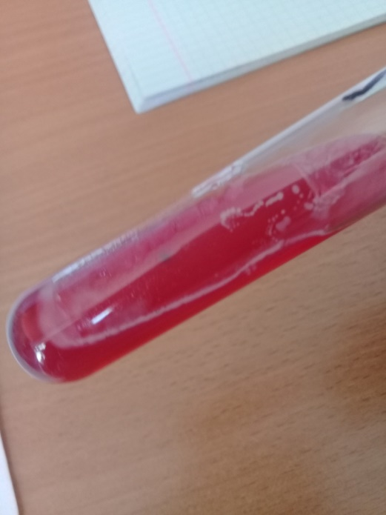

Рисунок 6-колонии выросших культур
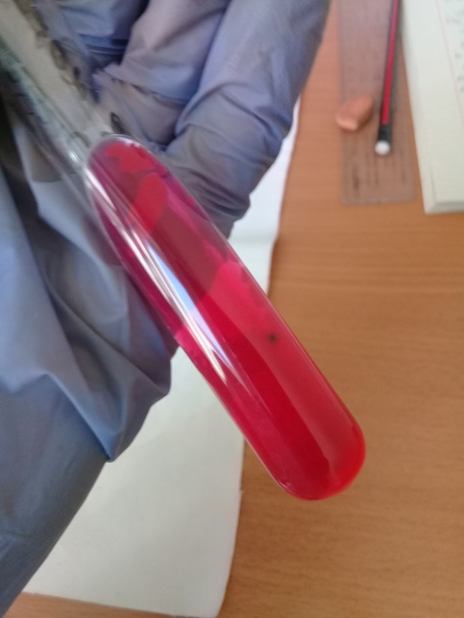
В четвёртый день практики был проведён 3-ий этап микробиологического исследования.
Микроорганизмы, выросшие со среды Эндо в скошенном агаре образовали колонии не ферментирующие ни глюкозу, ни лактозу, это видно по не изменившемуся цвету среды. На дне среды образовалась аэробная колония, что свидетельствует о плохой стерилизации питательной среды.
Микроорганизмы, выросшие со среды МПА в скошенном агаре образовали колонии не ферментирующие ни глюкозу, ни лактозу, что видно по не изменённому цвету самой среды. Данные микроорганизмы в процессе жизнедеятельности производят сероводород. Рисунок 7-анаэробная колония
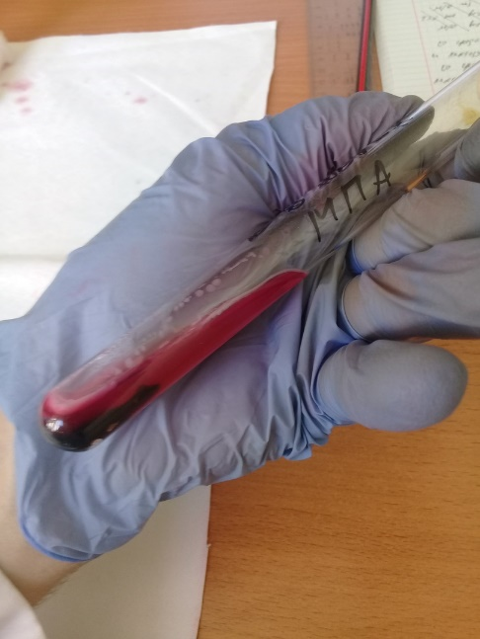
После было произведено микроскопирование препарата по Граму (методика приготовления см. День 2)
Микрокоспирование показало, что обе культуры являются чистыми.
М/о из среды Эндо - маленькие Гр- диплококки.
М/о из МПА - маленькие Гр- кокки.
Рисунок 8-сероводород
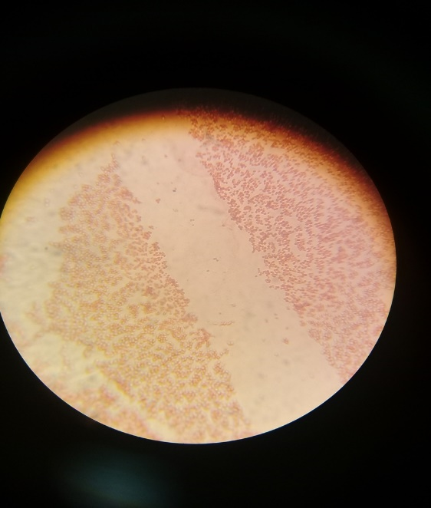
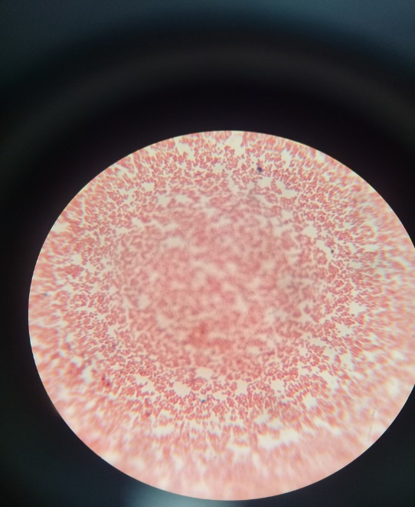

Рисунок 9-1-Эндо, 2-МПА

Посевы на пёстрый ряд

Пёстрый ряд состоял из 4-х различных сред:
- Ацетатный агар (светло-зелёный, скошенный)
- Среда Симонса (тёмно-зелёный, скошенный)
- Среда Гисса с маннитом (синий, столбиком)
- Среда Гисса с сорбитом ( фиолетовый, столбик)

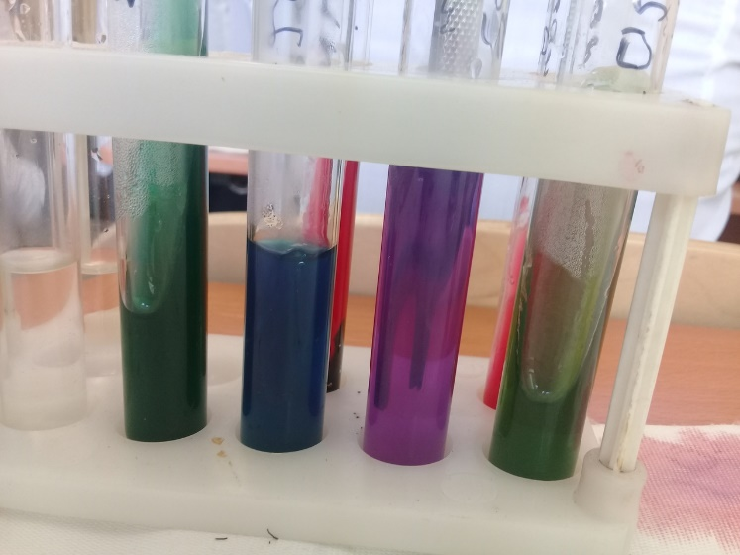
В пёстрый ряд были пересажены м/о из МПА зигзагом в скошенный и уколом в столбик.

Рисунок 10-пёстрый ряд

Пёстрый ряд был подписан и отправлен на сутки в термостат.

День 5.

В пятый день практики были:
1. Определены биохимические свойства микроорганизмов, выросших на пёстром ряду.
2. Сделан вывод по данным микроорганизмам

1. Биохимические свойства

В пятый день практики был проведён 4-ый этап микробиологического исследования.
Пёстрый ряд состоящий из 4 питательных сред изменился следующим образом.
Таблица 4. Изменение цвета питательных сред
Название среды | Первичный цвет | Цвет через сутки после посева
Ацетатный агар | светло-зелёный | синий
Среда Симмонса | тёмно-зелёный | синий
Среда Гисса с маннитом | синий | синий
Среда Гисса с сорбитом | фиолетовый | фиолетовый

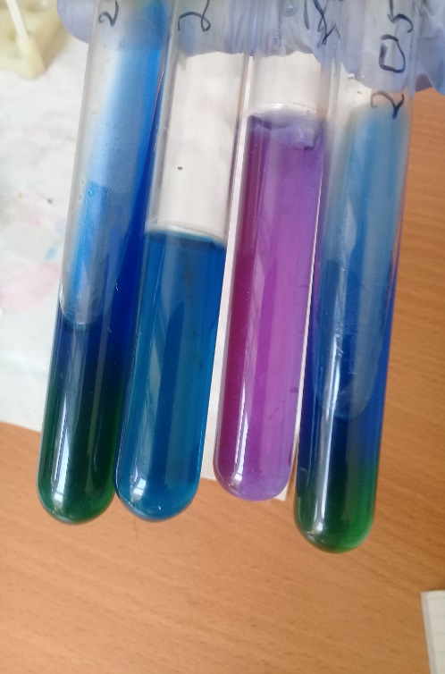
Исследуемые кокки растут на поверхности агара, не уходя в толщу питательной среды. Что говорит о их аэробности.
Делая вывод из исследования пёстрого ряда и посева на 2-хсахарный агар Клиглера (глюкоза + лактоза) можно сказать, что данные Гр- кокки не ферментируют сахара, ферментируя цитрат натрия в среде Симмонса и ацетат натрия в Ацетатном агаре.
Ацетатный агар и среда Симмонса предназначены для идентификации энтеробактерий.
Энтеробактерии (Enterobacteriaceae) — большое семейство бактерий, включающее в себя такие известные патогены как: сальмонеллы, кишечная палочка, чумная палочка и т. д. Рисунок 11 – изменения в пёстром ряду

2. Вывод

В образце воды из реки Енисея, взятого около территории Красноярской межрайонной клинической больницы №20 им. И.С. Берзона, были обнаружены Гр- кокки из семейства Энтеробактерии (Enterobacteriaceae) - энтерококки. Энтерококки не ферментируют глюкозу, лактозу, миннит и сорбит, ферментируют ацетат натрия и цитрат натрия, а также образуют сероводород во процессе жизнедеятельности.
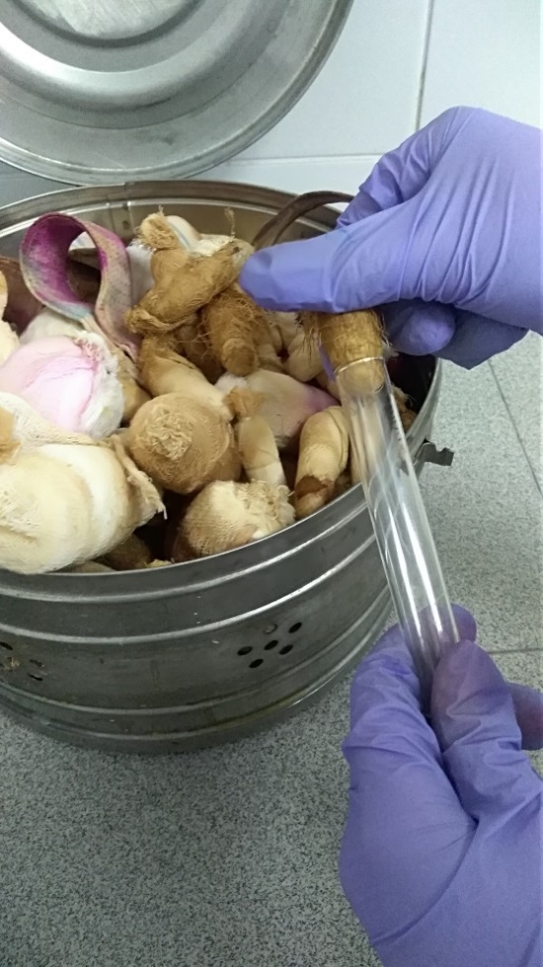
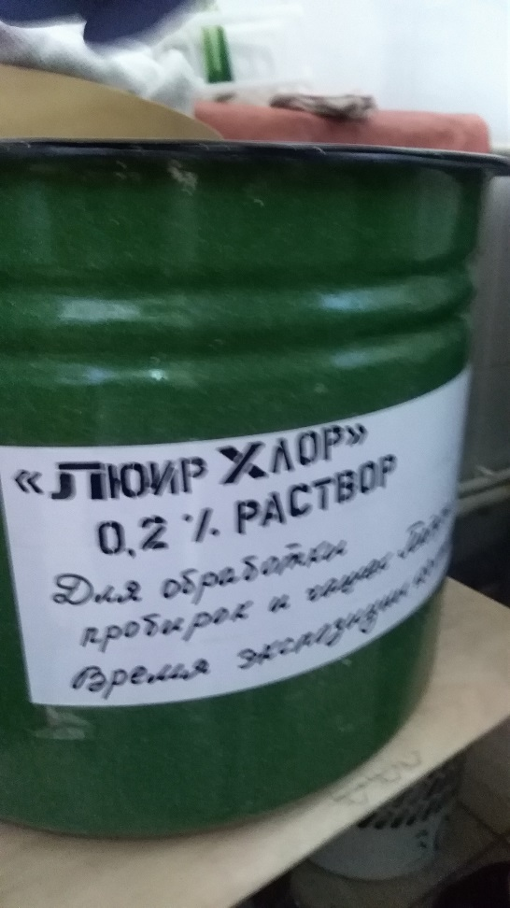
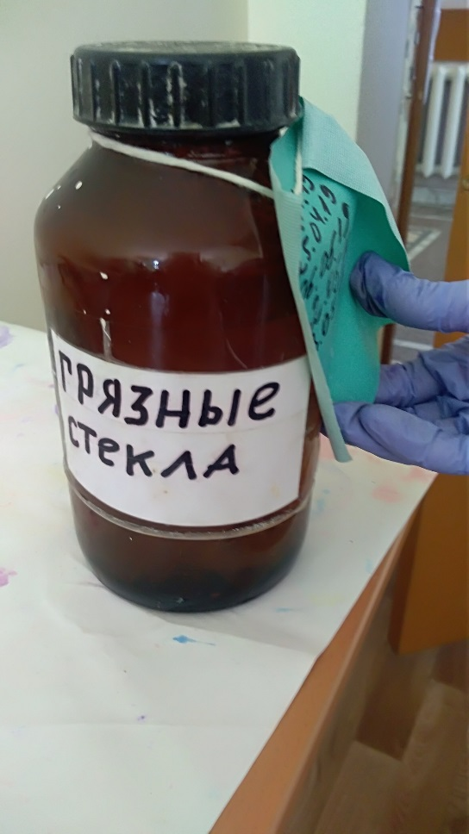
Все пробирки (а также чашки Петри) были утилизированы в специальный бак с дезраствором, пробки были отправлены в бикс. Во время микроскопии на предыдущих этапах исследования, использованные и более ненужные для работы предметные стёкла утилизировались в специальную банку, наполненную дезраствором.
Рисунок 12 – ёмкости для утилизации.

